Documents a Insertar
Introduïu els següents documents en una col·lecció trucada movies.

title : Fight Club
writer : Chuck Palahniuk
year : 1999
actors : [
Brad Pitt
Edward Norton
]

title : Pulp Fiction
writer : Quentin Tarantino
year : 1994
actors : [
John Travolta
Uma Thurman
]

title : Inglorious Basterds
writer : Quentin Tarantino
year : 2009
actors : [
Brad Pitt
Diane Kruger
Eli Roth
]

title : The Hobbit: An Unexpected Journey
writer : J.R.R. Tolkein
year : 2012
franchise : The Hobbit

title : The Hobbit: The Desolation of Smaug
writer : J.R.R. Tolkein
year : 2013
franchise : The Hobbit

title : The Hobbit: The Battle of the Five Armies
writer : J.R.R. Tolkein
year : 2012
franchise : The Hobbit
synopsis : Bilbo and Company are forced to engage in a war against an array of combatants and keep the Lonely Mountain from falling into the hands of a rising darkness.

title : Pee Wee Herman's Big Adventure

title : Avatar

Consultes / Buscar documents
Realitzeu les següents consultes a la col·lecció movies:
- Obtenir tots els documents
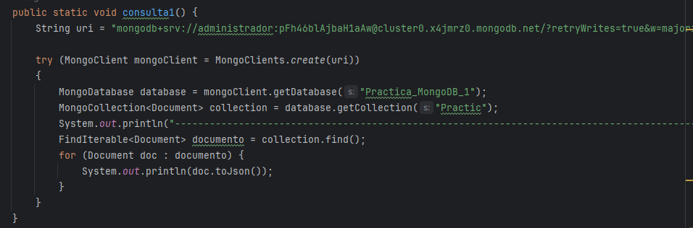
- Obtenir documents amb writer igual a "Quentin Tarantino"
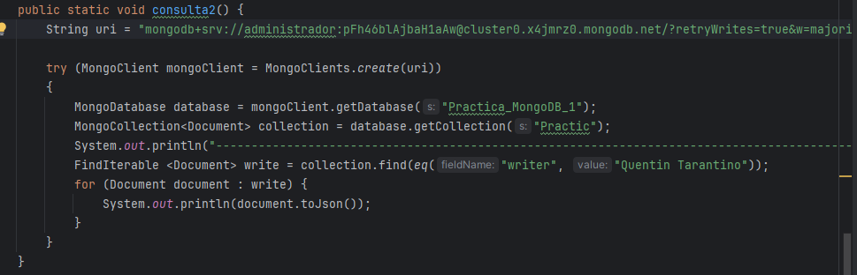
- Obtenir documents amb actors inclosos a "Brad Pitt"
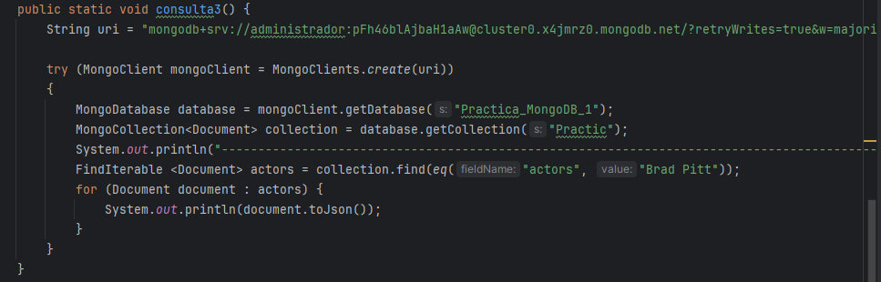
- Obtenir documents amb franchise igual a "El Hobbit"
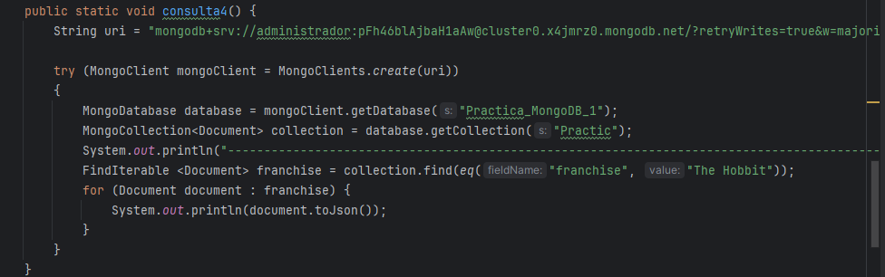
- Obtenir totes les pel·lícules dels anys 90.
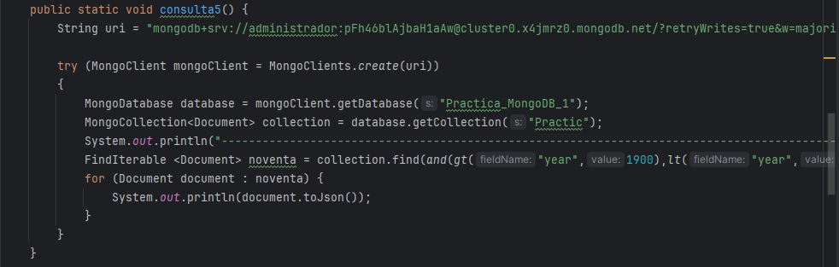
- Obtenir les pel·lícules estrenades entre l'any 2000 i 2010.
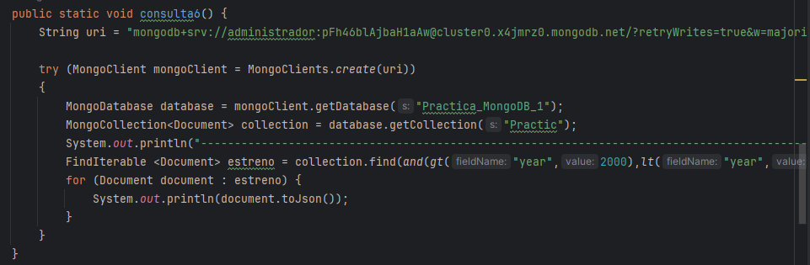

Actualitzar documents
- Agregar sinopsis a " The Hobbit: An Unexpected Journey ": "A reluctant hobbit, Bilbo Baggins, sets out to the Lonely Mountain with a spirited group of dwarves to reclaim their mountain home - and the gold within it - from the dragon Smaug.".
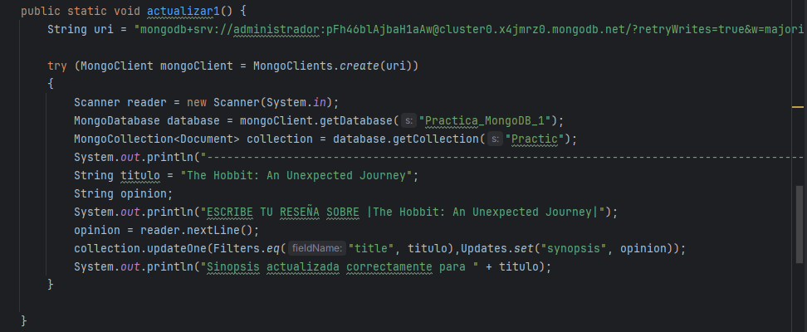
- Agregar sinopsis a "The Hobbit: The Desolation of Smaug" : "The dwarves, along with Bilbo Baggins and Gandalf the Grey, continue their quest to reclaim Erebor, their homeland, from Smaug. Bilbo Baggins is in possession of a mysterious and magical ring."
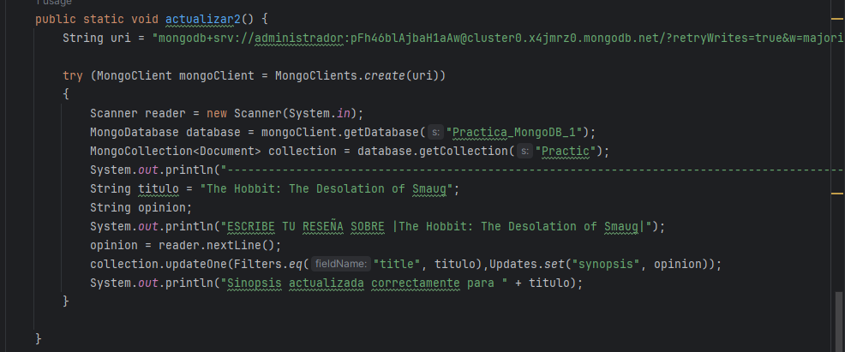
- Agregar un actor anomenat "Samuel L. Jackson" a la pel·lícula "Pulp Fiction"
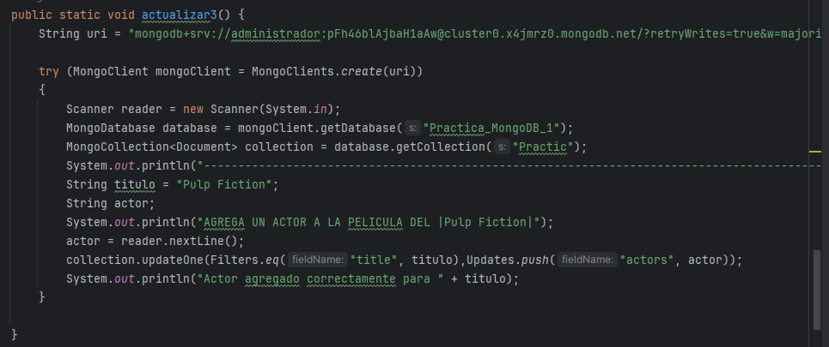

Búsqueda de Text / Cerca de text
- Trobar les pel·lícules que hi ha a la sinopsi contenguin la paraula "Bilbo"
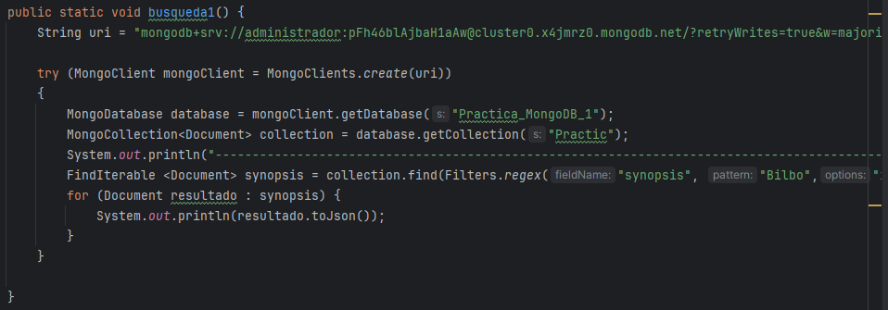
- Trobar les pel·lícules que en la sinopsi conté la paraula "Gandalf"
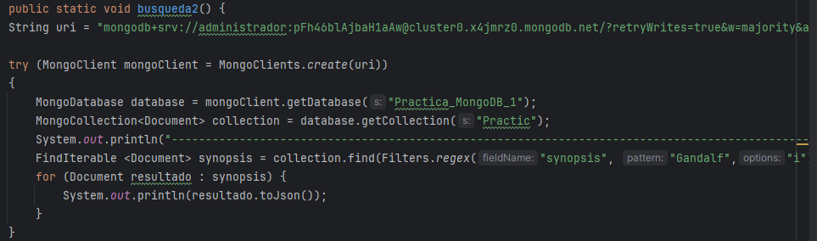
- Trobar les pel·lícules que en la sinopsi conté la paraula "Bilbo" i no la paraula "Gandalf"
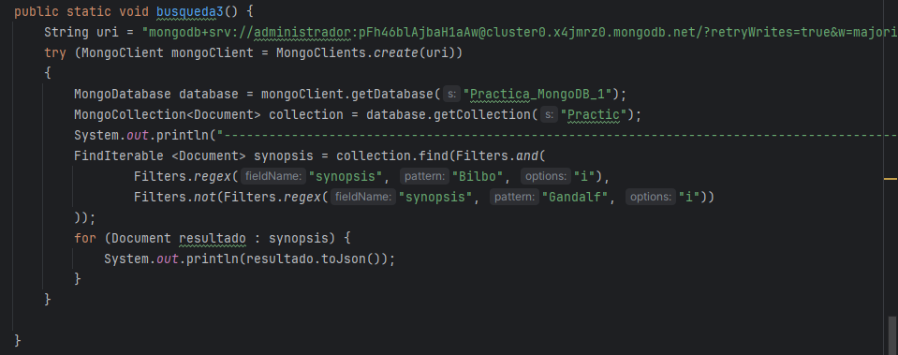
- Trobar les pel·lícules que en la sinopsi contenguin la paraula "dwarves" o "hobbit"
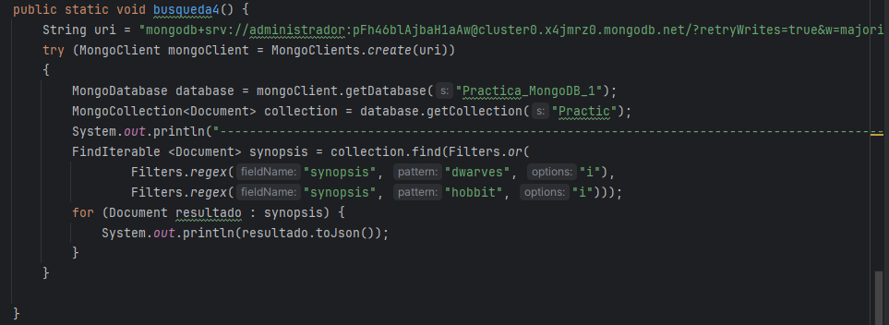
- Trobar les pel·lícules que a la sinopsi conté la paraula "gold" i "dragon"


Eliminar documents
- Eliminar la pel·lícula "Pee Wee Herman's Big Adventure"
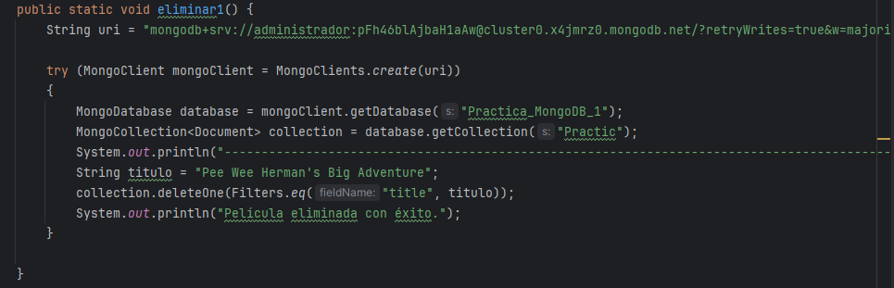
- Eliminar la pel·lícula "Avatar"
